

UNIVERSIDADE DE FORTALEZA

CURSO DE ENGENHARIA DE COMPUTAÇÃO

Felipe Melo Oliveira

PROJETO DE UM Detector de Velocidade com Sensores Virtuais

Fortaleza-CE

Novembro de 2012

sumário

1 introdução 2

1.1 Objetivos 3

1.2 Organização da Dissertação 5

2 embasamento teórico 6

2.1 Variáveis de Controle 6

2.2 Amostragem 9

2.3 Detectores 9

2.4 Lidar 11

REFERÊNCIAS BIBLIOGRÁFICAS 13

# introdução

Com o aumento contínuo do tráfego em rodovias e dentro das cidades, organizar, fiscalizar e monitorar essa demanda tornou-se vital para a mobilidade da população ao verificar os elevados índices de acidentes.

Diversas pesquisas e programas que visam reduzir acidentes de trânsito colocam como a principal causa desta violência a utilização dos veículos em velocidades incompatíveis com as normas de segurança estabelecidas nas vias.

O governo do Estado de São Paulo tem apresentado informações valiosas sobre o tema, em seus Balanços Anuais de acordo com as estatísticas do DENATRAN (Departamento Nacional de Trânsito)[9;10;11], inclusive colhendo dados no Exterior. Ali se vê que a distância de frenagem em pista seca se eleva de 27 metros, quando a velocidade é de 70 km/h, para 45 metros à velocidade de 90 km/h e para 67 km, em velocidade de 110 km/h. Isto para motoristas atentos, com boa capacidade de reação.

Também diz o documento que um terço dos acidentes fatais se deve ao excesso de velocidade e a gravidade dos acidentes cresce com a velocidade. Dados estrangeiros mostram que uma redução de 5% na velocidade média leva a uma redução aproximada de 10% em acidentes com vítimas e a 20% em acidentes fatais. E mostram também que, reduzindo a média de velocidade do fluxo, não se reduz necessariamente o tempo de percurso, principalmente nas vias urbanas, onde o tempo máximo de percurso é obtido tipicamente a uma velocidade de 60 a 70 km/h.

No que respeita aos atropelamentos, principalmente, é preciso saber que, a 40 km/h, o campo visual é de 100 graus; a 100 km/h é de 45°.

Segundo dados do Programa Nacional De Controle Eletrônico De Velocidade, realizado pelo DNIT (Departamento Nacional de Infraestrutura de Transportes)[2], reduzir a velocidade em 1% leva a uma diminuição de 2% no número de feridos leves, 3% menos feridos graves e 4% menos mortos.

Em todos os países em que se conseguiu reduzir drasticamente os acidentes, o policiamento e a aplicação implacável das punições aos infratores foi condição *sine qua non*, ao lado de intensa educação para o trânsito.

Diante deste cenário, a empresa Fujitec propôs o desenvolvimento de um detector de velocidade com sensores virtuais, composto por *hardware* e *firmware*, classificado como barreira eletrônica do tipo II assim descrito no Regulamento do Código Nacional de Trânsito em vigor, pois se destina à fiscalização da velocidade no trânsito.

Os equipamentos de fiscalização tem a função de monitorar e identificar o cumprimento das normas de trânsito, a fim de promover um fluxo com eficiência e segurança, e é exclusivamente meio complementar da atividade fiscalizadora dos agentes da autoridade de trânsito. Para isso, faz uso de tecnologias de alta precisão, que auxiliam o trabalho dos agentes de trânsito.

## Objetivos

A partir da problemática apresentada na introdução, surge este trabalho de conclusão de curso em Engenharia de Computação que tem por finalidade o desenvolvimento do *hardware* e *firmware* de um equipamento de uma lombada eletrônica com sensores virtuais. O projeto também visa evitar a necessidade de uma instalação física do sensor, ao contrário da grande parte das lombadas eletrônicas, diminuindo o custo de instalação e manutenção do equipamento uma vez que a instalação não irá requer o corte do pavimento, o que evita que uma instalação inadequada diminua a vida útil do pavimento, além de não exigir a interdição das faixas no momento de instalação ou manutenção.

Na proposta, dois medidores de distância a laser, montados com altura e ângulo fixo em relação ao solo, cada um projetando um raio laser de modo que o primeiro feixe seja paralelo ao segundo, estariam constantemente aferindo a distância em relação ao solo.

O trafego de um determinado veículo pela zona de estudo, definida como a região entre os feixes de tamanho configurado em função dos ângulos de projeção dos mesmos, produziria uma variação na distância medida. Ao ocorrer uma variação da distância medida no primeiro sensor (evento 1) e uma variação semelhante no segundo sensor (evento 2), a estimativa da velocidade seria realizada em função do tempo passado entre estes eventos, uma vez que a distância percorrida (zona de estudo) é conhecida. Por fim é realizado o acionamento de uma câmera, diretamente posicionada para captura da placa, a fim de capturar a imagem quando a velocidade superar o limite de velocidade permitido na zona de estudo.

Duas configurações de sensores no projeto serão analisadas: o equipamento estando disposto em paralelo à rodovia, ilustrado na Figura 1; o equipamento disposto perpendicular à rodovia, conforme ilustrado na Figura 2.

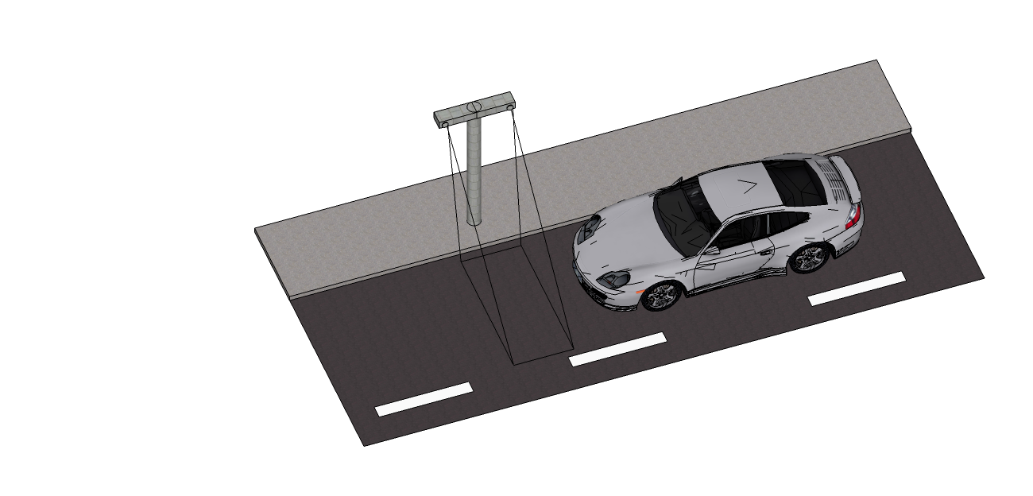

Figura 1 – Equipamento disposto paralelo à rodovia

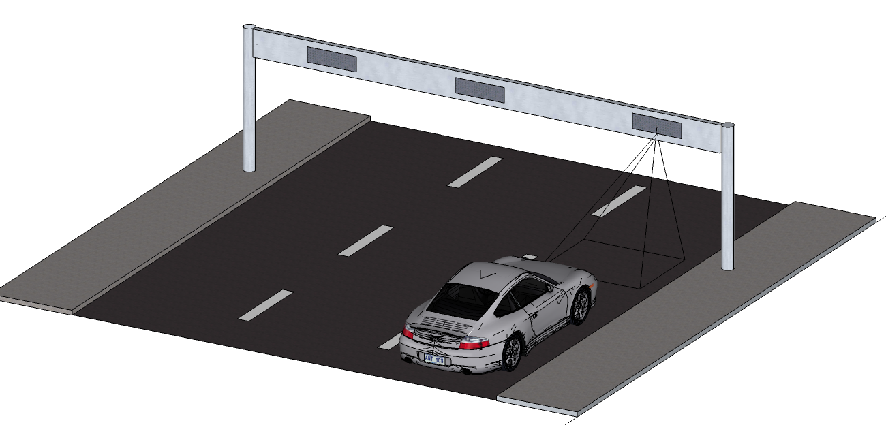

Figura 2 – Equipamento disposto perpendicular à rodovia

Quando disposto em paralelo à rodovia a variável a ser estudada é a altura do sensor em relação ao solo de modo a conseguir identificar tanto quando um veículo de menor porte quanto um veículo de maior porte passar pela zona de estudo.

Quando disposto perpendicular à rodovia o método de detecção deve ser ajustado de modo que cada sensor atue em configuração ‘scanner’ para detectar a transição de veículos pela zona de estudo em toda extensão da faixa analisada.

## Organização da Dissertação

Este trabalho divide-se em cinco capítulos. O capítulo um, intitulado “Fundamentação Teórica”, apresenta a teoria e conceitos mais importantes utilizados para o desenvolvimento deste trabalho, principalmente a teoria por trás da tecnologia LIDAR (Light Detection and Ranging).

O capítulo dois, chamado “Desenvolvimento”, apresenta uma visão geral da arquitetura do sistema, tanto de *hardware* como de *firmware*, a metodologia e o processo utilizado para desenvolvimento do mesmo.

O capítulo três, intitulado “Testes”, fala sobre os ensaios sobre os quais o sistema foi submetido a fim de testar suas funcionalidades e capacidade de aderir as normas publicadas pelo INMETRO[3] através da Portaria n.º 115[8] , de 29 de junho de 1998.

O capítulo quatro, chamado “Resultados e Discussões”, discorre sobre os resultados obtidos, limitações do projeto e faz considerações sobre os possíveis melhoramentos futuros do sistema.

O capítulo cinco, chamado “Conclusões” apresenta as considerações finais e conclusões obtidas no desenvolvimento deste trabalho.

# embasamento teórico

Neste capítulo será apresentada a fundamentação teórica a cerca das principais tecnologias presentes no projeto.

## Variáveis de Controle

Variáveis de controle medem ou estimam certas características das condições do tráfego. Elas são utilizadas para selecionar ou avaliar as estratégias de controle ou prover dados para os sistemas de controle. Variáveis de controle comumente utilizadas para controle de velocidade incluem:

* Presença de veículo;
* Velocidade;
* *Headway*.

Geralmente, detectores de presença capturam essas variáveis. A Tabela 1 descreve matematicamente e de modo verbal a definição dessas variáveis, segundo o Manual de Sistemas de Controle de Tráfego preparado pelo Departamento de Transportes dos EUA (TRAFFIC CONTROL SYSTEMS HANDBOOK)[4].

|  |  |  |
| --- | --- | --- |
| **Variável** | **Definição** | **Equação** |
| Presença de veículo | Presença (ou ausência) de um veículo em um ponto na pista de uma estrada. | Não se aplica. |
| Velocidade | Distância percorrida por um veículo por unidade de tempo. | Um ou dois detectores podem medir a velocidade (ver Figura 3). $V= \frac{3,6 × {10}^{6}d}{5280\left(t_{1}-t_{0}\right)}$ (Eq. 1)  Onde:  V = velocidade em mi/hr;  Um detector (*passage time*)  d = A média de comprimento do veículo mais o comprimento de loop, em pés;  t0 = Tempo quando o detector liga, em milissegundos (ms);  t1 = Tempo quando o detector desliga, em ms.  Dois Detectores (*speed trap*)  d = Distância entre os detectores, em pés;  t0 = Tempo quando o primeiro detector liga, em ms;  t1 = Tempo quando o segundo detector liga, em ms.  Sistemas de controle de tráfego normalmente usam esta equação, que assume um veículo se move a uma velocidade constante através dos dois detectores do *speed trap*.  O comprimento do veículo, Lv, em pés pode ser determinado a partir de uma medição do *speed trap*: $L_{v = \left(\frac{1}{2}\right)\left[\left(t_{11}-t_{01}\right)+\left(t_{12}-t_{02}\right)\right]\left(\frac{5230V}{3,6×{10}^{6}}\right)}$ (Eq. 2)  Onde:  V = Velocidade determinada através do cálculo realizado pelo *speed trap*, em mi/hr;  t0i = Tempo quando o detector i do *speed trap* liga, em milissegundos;  t1i = Tempo quando o detector i do *speed trap* desliga, em milissegundos; |
| *Headway* | Espaçamento de tempo entre a frente de veículos sucessivos, geralmente em uma pista de uma estrada. | Diferença de tempo entre o início das sucessivas detecções de veículos (ver Figura 4) |

Tabela 1 – Descrição das variáveis de controle

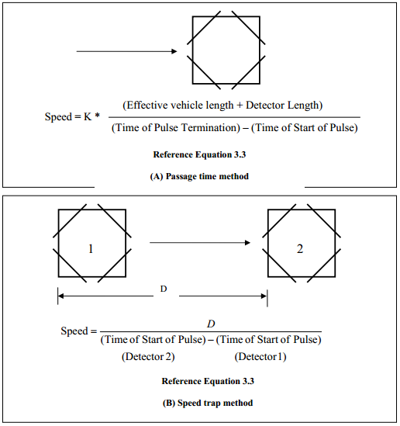

Figura 3 – Medição de velocidade através de detectores de presença

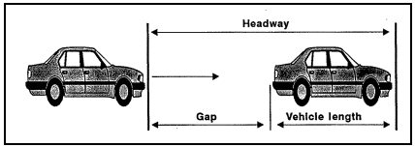

Figura 4 – Definição do *Headway*

## Amostragem

Um microprocessador geralmente realiza amostras dos sinais gerados pelos detectores de presença para estabelecer o estado do detector. O tempo finito entre as amostras gera um erro na duração de pulso que leva a erros na estimativa da velocidade (erro mais visível).

A Equação 3 representa a percentagem de erro máxima para qualquer veículo:

$\%E= \frac{100S}{T-S}$ (Eq. 3)

Onde:

%E = percentual de erro;

S = inverso da taxa de amostragem, segundos por amostra;

T = Tempo de presença de um veículo com um tamanho médio de uma dada velocidade.

Com base na sua distribuição estatística, o desvio padrão do erro percentual torna-se:

${\%E}_{SD}=100\frac{S}{\sqrt{6}T}$ (Eq. 4)

Assim, percebesse que calculando a média de dados durante um período de tempo consegue-se reduzir este erro. Os sistemas de controle de velocidade mais modernos fornecem um valor suficientemente pequeno de modo a que o erro de amostragem seja desprezível.

## Detectores

Qualquer sistema de controle de velocidade depende da sua capacidade para detectar o tráfego para o controle do sistema de ajuste das estratégias de temporização. Um sistema faz isso utilizando um ou mais dos tipos de detectores seguintes: detectores invasivos ao pavimento ou detectores não invasivos ao pavimento.

### Detectores invasivos ao pavimento

Loop Indutivo é a tecnologia mais comum de detecção. Um laço indutivo é um fio disposto em forma retangular, quadrada, ou redonda que fica no interior do pavimento. Os detectores de loop vêm em diferentes tamanhos e formas, como mencionado, e várias configurações podem ser usadas, dependendo da área a ser detectada, os tipos de veículos a serem detectados, e do objetivo, por exemplo, detecção de fila, a contagem de veículos, ou medições de velocidade.

Os detectores magnéticos, por sua vez, operam baseados na variação das linhas de fluxo do campo magnético terrestre. Um rolo de fio com corpo de altíssima permeabilidade magnética é instalado abaixo da superfície do pavimento. O sistema detecta a variação das linhas de fluxo e calcula a velocidade. Este tipo de detector não é recomendado para detecção de presença, pois em velocidades muito baixas o sinal não é gerado.

Por outro lado, detectores de pressão, atual de modo que o peso do veículo causa um fechamento das placas de contato que permanecem seladas em uma chapa de pressão emborrachada, enviando esta informação ao controlador. Outro sensor igual é instalado alguns metros á frente, tendo o tempo decorrido entre os dois sinais é fácil calcular a velocidade do veículo.

Além dos detectores magnéticos, existem também detectores por assinatura magnética. Em principio quando um corpo metálico passa sobre o sensor, esta variação forma uma distorção na informação de magnetismo medido para cada veículo. O que possibilita determinar além da passagem do veículo, também a sua classificação. (automóvel, caminhonete, caminhão com dois eixos, ônibus, etc.). É possível também se determinar com uma boa precisão a velocidade em um ponto de passagem, pela variação no comprimento de sua assinatura.

### Detectores não invasivos ao pavimento

Existe também detector por radar e detectores por ultrassom. Os detectores por radar operam pelo principio chamado de Efeito Doppler. Dois impulsos curtos são notados pelo sensor um quando o veículo entra na zona de detecção e outro quando ele sai. O sensor e o equipamento eletrônico podem ser construídos juntos ou separados e são instalados acima da via. Os detectores por ultrassom operam baseados no mesmo principio dos detectores por radar (emitem energia), só que dentro de uma área, e recebem uma reflexão emitida pelo veículo.

Detectores por imagem tem como principio de funcionamento a utilização de algoritmos para processamento de imagem. Que permitem a identificação digital de presença de veículos em determinado ponto. Os laços são virtualmente colocados na própria imagem nos pontos escolhidos para analise através de um software. Com a combinação de vários pontos de detecção é possível a medição de presença, ocupação, velocidade, tamanho da fila, tempo de viagem, detecção de acidentes.

Por fim, detectores por emissão de luz utilizam células fotoelétricas, onde luzes infravermelhas são emitidas em forma de fecho de alta intensidade e sua interrupção é detectada.

## Lidar

Como proposto no projeto, o sensoriamento remoto será realizado utilizando uma tecnologia denominada LIDAR (Light Detection and Ranging) para que se possa medir a distância de um alvo ao iluminá-lo com luz. Dois métodos frequentemente utilizados para medições de distância serão analisados: Time-of-flight e Phase Shift.

Em medições que utilizam o método de tempo-de-voo (Time-of-flight), um dispositivo envia um impulso óptico curto e mede o tempo até que uma porção refletida do impulso retorne. A distância é então calculada usando a velocidade da luz. Devido a essa alta velocidade, a precisão temporal, deve ser muito alta - por exemplo, 1 ns para uma precisão espacial de 15 cm.

Nas medições que utilizam o método de deslocamento de fase (Phase Shift), um feixe de laser modulado senoidalmente é enviado para um destino. Parte da luz refletida é detectada, e a fase do sinal capturado é comparada com a do sinal enviado. A mudança de fase obtida é 2π vezes o tempo-de-voo vezes a frequência de modulação. Isto mostra que a frequências mais elevadas de modulação podem conduzir a uma melhor resolução espacial.

Embora o método Phase Shift seja diretamente proporcional ao tempo-de-voo, o método de Time-of-flight deve ser reservado para casos em que uma realmente mede o tempo de atraso mais diretamente.

# REFERÊNCIAS BIBLIOGRÁFICAS

1. DETRAN (CE). Lombadas: Lombadas Eletrônicas. Disponível em: <http://portal.detran.ce.gov.br/index.php/component/content/article/371-transito/796-lombadas>. Acesso em: 04 nov. 2012.
2. DNIT (CE). Controle de Velocidade é Programa Nacional no DNIT. Disponível em: <http://www.dnit.gov.br/noticias/controle-de-velocidade-e-programa-nacional-no-dnit/?searchterm=lombadas%20eletr%C3%B4nicas>. Acesso em: 04 nov. 2012.
3. INMETRO. Instituto Nacional de Metrologia, Qualidade e Tecnologia. Disponível em: <http://www.inmetro.gov.br/>. Acesso em: 04 nov. 2012.
4. U.S. DEPARTMENT OF TRANSPORTATION (U.S.). Traffic Control Systems Handbook: Chapter 6. Detectors. Disponível em: <http://ops.fhwa.dot.gov/publications/fhwahop06006/chapter_6.htm>. Acesso em: 04 nov. 2012.
5. Hisao Kikuta, Koichi Iwata, and Ryo Nagata, "Distance measurement by the wavelength shift of laser diode light," Appl. Opt. 25, 2976-2980 (1986) <http://www.opticsinfobase.org/ao/abstract.cfm?URI=ao-25-17-2976>. Acesso em: 04 nov. 2012.
6. M.-C. Amann et al., “Laser ranging: a critical review of usual techniques for distance measurement”, Opt. Eng. 40 (1), 10 (2001).
7. MILONNI, Peter W.; EBERLY, Joseph H. . LASER PHYSICS. John Wiley & Sons, Inc., 2010.
8. INMETRO. Portaria n.º 115. Disponível em: <http://www.inmetro.gov.br/legislacao/rtac/pdf/RTAC000537.pdf>. Acesso em: 04 nov. 2012.
9. Por Vias Seguras. Estatísticas nacionais de acidentes de trânsito. Disponível em: < http://www.vias-seguras.com/os_acidentes/estatisticas/estatisticas_nacionais>. Acesso em: 04 nov. 2012.
10. DENATRAN. Departamento Nacional de Trânsito. Disponível em: < http://www.denatran.gov.br/>. Acesso em: 04 nov. 2012.
11. Por Vias Seguras. Acidentes em São Paulo: estatísticas da Companhia de Engenharia de Tráfego (CET). Disponível em: < http://vias-seguras.com/os_acidentes/estatisticas/estatisticas_estaduais/estatisticas_de_acidentes_no_estado_de_sao_paulo/acidentes_em_sao_paulo_estatisticas_da_cet_sp>. Acesso em: 04 nov. 2012.